Муниципальное казённое дошкольное образовательное учреждение Сахаптинский детский сад «Сказка»

Русская народная спортивная игра
« Городки́»
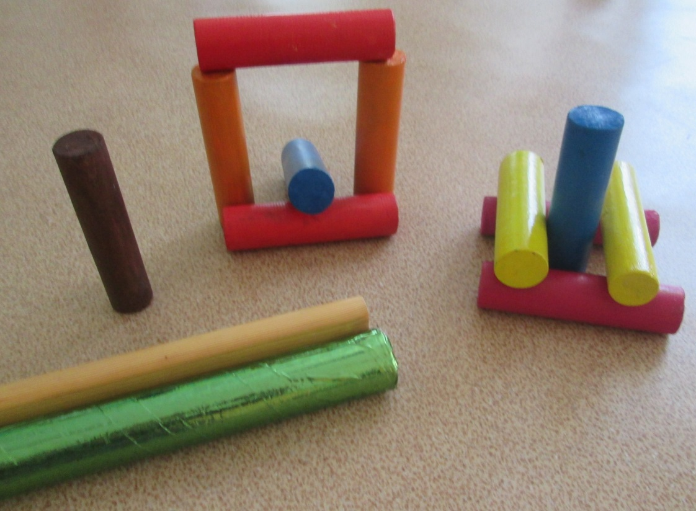

Выполнила воспитатель старшей разновозрастной группы
Евдокимова Елена Александровна.

Русская народная спортивная игра « Городки́»

Этот набор для игры в городки мы делали вместе с детьми моей группы. Для изготовления набора нам потребовалось несколько старых черенков для лопат. Если таковых нет, то их легко можно купить в хозяйственных магазинах.
Так как мы дошкольники- то решили, что наши «рюхи» будут разноцветными и таким образом мы сможем строить фигуру из определённых цветов или сочетания цветов, чем закрепим понятие о цвете.

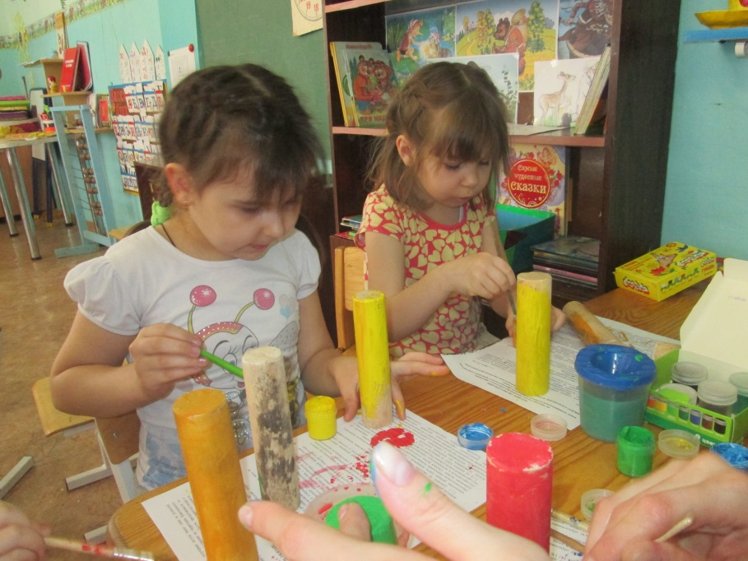

Два черенка – это две биты (длиной 80 см, диаметром 4-5 см).
Еще два черенка нужно распилить на кусочки так, чтобы получилось 10 одинаковых деревянных кусочков – «рюх», ( длина 12-15 см, диаметр 4-5 см) нужных для игры. Из этих кусочков – рюх – и строятся фигуры, которые называются «городки». Вот и весь необходимый минимальный набор!
Еще для игры нам потребуется площадка и мел, чтобы нарисовать город. На земле город рисуется палочкой или камешком. Мы чертим на площадке линии, которыми обозначаем два города, расположенные рядом, но на некотором расстоянии друг от друга. Отступив от городов на 1,5 - 2 метра (это расстояние дано для игры с детьми, можно его увеличивать), рисуем черту, с которой игроки будут метать биту. Это полукон.
Далее отступаем еще некоторое расстояние и чертим линию — кон (расстояние от полукона до кона примерно 2- 3 метра).

Как играем в «Городки»

Игроки делятся на две команды. Команды должны быть равны по силе и ловкости. Играть можно и не командой, а даже парой, соревнуясь друг с другом, но интереснее и веселее играть командой с близкими и друзьями.
В каждой команде выбирается ведущий.
Бросается жребий и выбирается команда, которая будет начинать. Также по жребию определяется, где будет город у каждой команды. Если команда получила правый город, то они начинают первыми.
Все рюхи ставятся в город определенными фигурами (схемы фигур даны ниже). Сначала ставится и выбивается первая фигура, затем вторая и так далее в четко определенной последовательности. Названия фигур и игре в городки очень красивые и «говорящие» — пушка, звезда, колодец, артиллерия, часовые, тир, вилка, стрела, коленчатый вал, ракетка, серп, самолет, письмо и другие.

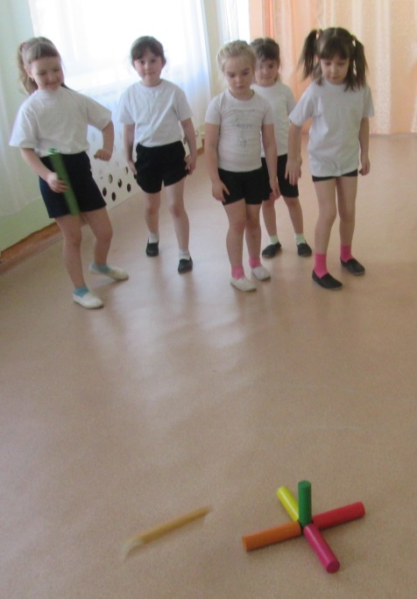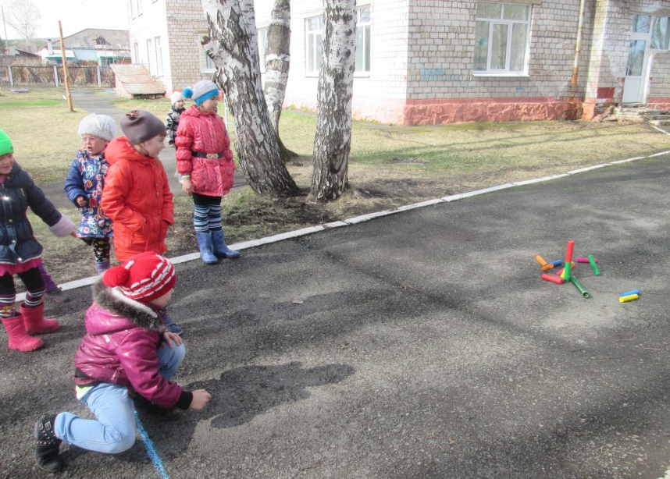

На заметку

Я практикую задания для детей старшей разновозрастной группы по выкладыванию фигур из палочек по образцу. В городках тот же вариант этого задания, но более интересный, так как ребенку понятно, зачем нужно выкладывать фигуру. И такое выкладывание фигур становится уже не скучным учебным заданием, а настоящей интересной игрой!

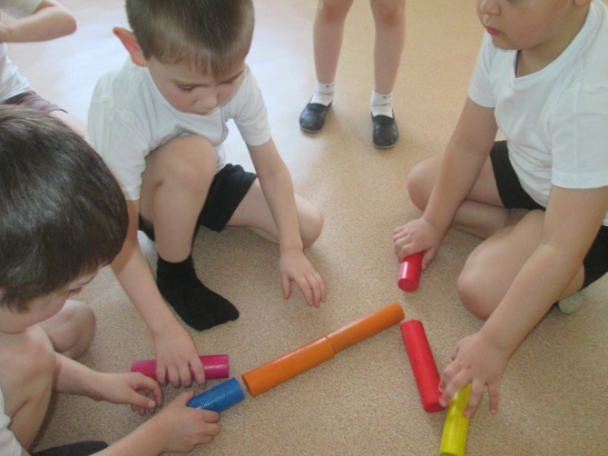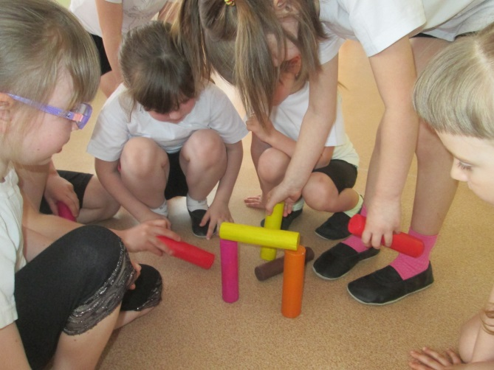

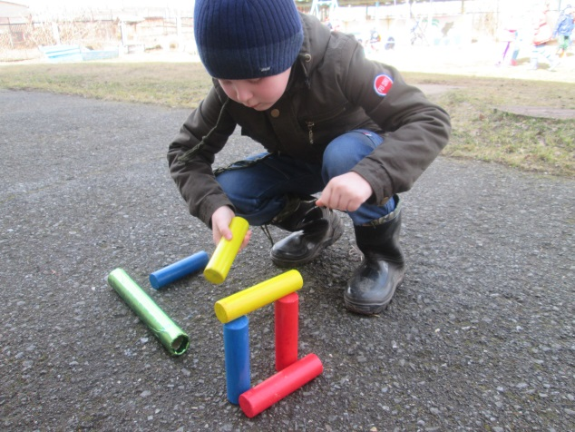

Игра в городки. Схемы фигур.

Задача в игре в городки – выбить все рюхи из города противника. Пока не выбито не одной рюхи, бьют битой с кона. Если выбита хотя бы одна рюха, то есть город разожжен, бьют с полукона (то есть с ближней линии к фигурам городка).
Команды бьют битой (метают) по очереди. Сначала метают все игроки одной команды, потом все игроки другой команды.
Игра заканчивается тогда, когда из города противника выбиты все рюхи.
Задача – выбить все городки с меньшего количества ударов, то есть как можно быстрее.

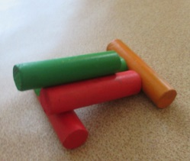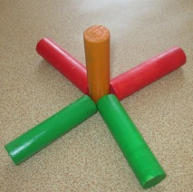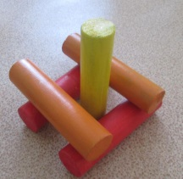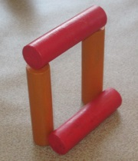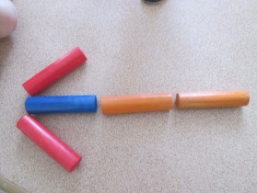
«Пушка» «Вилка» «Звезда» «Колодец» «Ракета»

Очень важное примечание:

1) Для игры со старшими дошкольниками достаточно пяти фигур городков.

2) В игре с дошкольниками у каждого игрока одна бита, которой он выбивает фигуры.

Чтобы было понятнее, как выбивать фигуры в этой игре, приведу пример. Команда поставила фигуру – «Звезда». Первый удар первого игрока делается с кона, увы, он не попал. Право хода переходит ко второму игроку. Он делает удар тоже с кона и выбивает одну рюху из фигуры — звезды. Ура! Теперь следующий игрок бьет уже не с кона, а с полукона и выбивает всю фигуру. Далее устанавливается другая фигура (см. последовательность фигур городков). Каждую новую фигуру начинают выбивать снова с кона. Так играют до последней фигуры пока ее не выбьют. Это один период игры в городки. Можно после отдыха сыграть еще раз – будет уже второй период игры. Сколько всего будет периодов (т.е. сколько раз будем играть), какова последовательность фигур нужно договариваться заранее.

Еще один пример игры с дошкольниками в городки командой. Первая команда ставит свою первую фигуру, выбивает ее, ставит вторую фигуру, выбивает и так далее, пока не выбьет все пять фигур. Считаем, со скольки ударов удалось выбить фигуры. Чем меньше ударов потребовалось для того, чтобы выбить все городки, тем лучше! Записываем получившиеся очки, то есть пишем цифру на земле или асфальте палочкой или мелком.

Далее ход переходит другой команде, которая тоже ставит в город и выбивает все свои пять фигур в заданной последовательности. Считаем, сколько ударов понадобилось второй команде для выбивания фигур. Записываем эту цифру – то есть очки. Сравниваем две цифры. У какой команды меньшее число очков – та и победила.

Правила игры в городки

- Рюхи ставят у передней черты города точно посередине, то есть на равном расстоянии от боковых сторон.
- Каждый игрок команды бьет битой только один раз.
- Если первый игрок команды выбил рюху, то все остальные игроки этой команды бьют дальше не с кона, а с полукона.
- рядом с городом рисуется пригород (более сложный вариант игры). Тогда, если рюха закатилась в пригород, ее необходимо продолжать выбивать в следующих ходах.
- Если при выбивании фигуры бита улетела в город и не выкатилась из него, то она остается в городе до тех пор, пока не будет выбита другим игроком этой же команды вместе с рюхами.
- Если игрок заступил за черту кона или полукона при ударе, то удар не засчитывается. Об этом правиле нужно сразу же рассказать детям и следить вместе с ними, чтобы никто не заступал за линии при метании.

А теперь приведу ещё несколько примеров игр с использованием игрового набора.

1. «Передай рюху»
Построение в 2 звена: передавать рюху разным способом – над головой, сбоку, слева, справа, между ног и перебежать в конец колоны. Стоять друг от друга на расстоянии вытянутой руки

2. «Подбрось – поймай»
Дети стоят в 2 шеренги лицом друг к другу. У каждого в руке рюха. Подбрасывать рюху снизу вверх и ловить ее поочередно каждой рукой: кто большее число раз сможет поймать рюху.

3. «Через биты-полоски»
Положить биты горизонтально по порядку на расстоянии шага; прыжки через биты разными способами: на правой ноге; на левой; на 2 ногах. Чье звено лучше и быстрее

4. «Метни стрелу»
Попадание битой в кегли правой и левой рукой поочередно на расстоянии 2 м. Кто самый меткий? (Проводится фронтально)

5. «Попади в песочницу»
Метание биты в горизонтальную цель (квадрат-песочницу) сбоку на расстоянии 3 м. Упражнять в прицеле, замахе, броске

6. «Составь фигуру»
По карточке-схеме дети поточным способом (у каждого городок) выкладывают городошную фигуру в «в городе», бегут друг за другом. Чье звено правильно и быстро построит фигуру

7. «Игра в городки (выбивание одного городка)
Чье звено быстрее выбьет один городок из «города» (с «полукона»)

8. Игра малой подвижности «У кого городок? »
Играющие стоят по кругу вплотную, плечом к плечу, передают рюху за спиной из рук в руки, а водящий в центре должен отгадать, у кого городок

Я рассказала о самых простых вариантах игр, в которые можно играть с детьми дошкольного возраста. Есть более сложные правила игры в городки и более сложные нюансы этой игры и фигуры. Если Вам понравится, Вы всегда сможете усложнить эту игру, придумать новые фигуры и конечно дать им названия.

